# Инструкция по выполнению заданий

Итоговое собеседование по русскому языку состоит из двух частей,

включающих в себя четыре задания.

Часть 1 состоит из двух заданий.

Задания 1 и 2 выполняются с использованием одного текста.

**Задание 1** – чтение вслух небольшого текста. Время на подготовку – до 2-х минут.

**В задании 2** предлагается пересказать прочитанный текст, дополнив его высказыванием. Время на подготовку – до 2-х минут.

Часть 2 состоит из двух заданий.

Задания 3 и 4 **не связаны** с текстом, который Вы читали и пересказывали, выполняя задания 1 и 2.

Вам предстоит выбрать одну тему для монолога и диалога.

**В задании 3** предлагается выбрать один из трёх предложенных вариантов беседы: описание фотографии, повествование на основе жизненного опыта, рассуждение по одной из сформулированных проблем – и построить монологическое высказывание. Время на подготовку – 1 минута.

**В задании 4** Вам предстоит поучаствовать в беседе по теме предыдущего задания.

Общее время Вашего ответа (включая время на подготовку) – примерно 15–16 минут.

На протяжении всего времени ответа ведётся аудиозапись.

Во время проведения итогового собеседования Вы имеете право делать пометки в контрольных измерительных материалах.

Постарайтесь полностью выполнить поставленные задачи, говорите ясно и чётко, не отходите от темы. Так Вы сможете набрать наибольшее количество баллов.

***Желаем успеха!***

# Часть 1

***Внимание! Для выполнения заданий 1 и 2 используется один и тот же текст.***

**Задание 1. Чтение текста.**

**1**

Выразительно прочитайте вслух текст о советском тяжелоатле́те, заслуженном мастере спорта СССР, двукратном олимпийском чемпионе Васи́лии Ива́новиче Алексе́еве (1942–2011).



У Вас есть 2 минуты на подготовку.

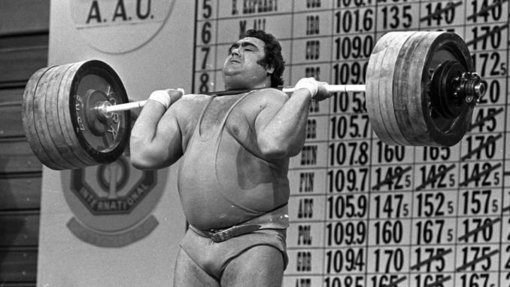 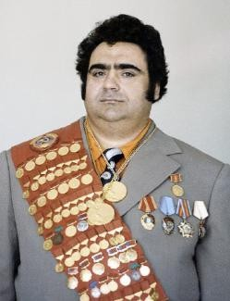

Сегодня даже представить невозможно, что кто-то может готовиться к важнейшим соревнованиям совершенно самостоятельно да ещё завоёвывать высшие награды. Но именно так обстояло дело у штангиста Васи́ лия Алексе́ева. В мировой тяжёлой атлетике он оказался уникальным

саморо́дком.

Алексеев выработал собственную систему подготовки методом проб и

ошибок. Так, например, он снизил тренировочный вес штанги, взамен увеличив количество подходов к ней. Случалось, Алексеев занимался в воде, поднимая штангу со дна реки. В воде она весит много легче, а потом, стоит извлечь её на поверхность, резко набирает вес, сразу давая нагрузку на мышцы.

И штангисты, и тренеры посмеивались, Алексеев же продолжал совершенствовать свою систему. В начале 1970 года в тяжёлой атлетике произошла сенса́ция: на чемпионате Европы мало кому известный тяжеловес Василий Алексеев по́днял в сумме троеборья 595 килограммов, установив мировой рекорд.

Два месяца спустя на соревнованиях по тяжёлой атлетике Алексеев впервые поднял суммарно 600 килограммов. Тогда один из журналистов назвал его «самым сильным человеком Земли». Однако вряд ли кто-либо мог предположить, что за всю спортивную карьеру Василию Алексееву суждено будет добиться небывалого в тяжёлой атлетике результата. Он установил 80 мировых рекордов!

(176 слов)

# Задание 2. Пересказ текста.

**2**

**Подробно перескажите** прочитанный Вами текст, включив в пересказ слова известного поэта Влади́мира Семёновича Высо́цкого о Васи́лии Ива́новиче Алексе́еве:

*Вес взят! Держать! Ещё одно мгновенье –*

*И брошен наземь мой железный бог!*

*…Я выполнял обычное движенье*

*С коротким злым названием «рывок».*

Подумайте, где лучше использовать слова В.С. Высоцкого в пересказе. Вы можете использовать любые способы цитирования.

У Вас есть 2 минуты на подготовку.

При необходимости Вы можете использовать «Поле для заметок».

# ПОЛЕ ДЛЯ ЗАМЕТОК

**Часть 2**

***Внимание! Задания 3 и 4 не связаны с заданиями 1 и 2. Для выполнения заданий 3 и 4 Вам необходимо выбрать одну из предложенных тем беседы.***

Выберите одну из предложенных тем беседы.

 Тема 1. Игра в баскетбол во дворе (на основе описания фотографии)

Тема 2. Любимый музыкальный клип (повествование на основе жизненного опыта)

Тема 3. Какого человека можно назвать смелым? (рассуждение по поставленному вопросу)

# Задание 3. Монологическое высказывание.

**3**

Используя карточку участника собеседования, выполните задание.

У Вас есть **1 минута на подготовку**.



Ваше высказывание должно занимать **не более 3 минут**.

# Задание 4. Диалог.

**4**

Во время беседы Вам будут предложены вопросы по выбранной Вами теме. Пожалуйста, давайте полные ответы на вопросы, заданные экзаменатором- собеседником.



Задание 3. Тема 1. Игра в баскетбол во дворе

Опишите фотографию.

**Не забудьте описать:**

* чем занимаются ребята;
* где происходит событие;
* момент, запечатлённый на фотографии;
* преимущества спортивного досуга.

У Вас есть **1 минута на подготовку**.

Ваше высказывание должно занимать **не более 3 минут**.







Задание 3. Тема 2. Любимый музыкальный клип

Расскажите о своём любимом музыкальном клипе.

**Не забудьте рассказать:**

* какое направление в музыке представляет клип;
* почему Вам нравится(-ятся) этот (эти) исполнитель(-и);
* какие эффекты использованы в клипе;
* чем этот клип Вам особенно запомнился.

У Вас есть **1 минута на подготовку**.

Ваше высказывание должно занимать **не более 3 минут**.





Задание 3. Тема 3. Какого человека можно назвать смелым?

Какого человека можно назвать смелым?

**Не забудьте дать ответы на следующие вопросы:**

* Почему смелость – ценное качество человека во все времена?

•

•

•

В каких ситуациях нужно проявлять смелость? Чем смелость отличается от безрассудства?

Должен

ли

человек демонстрировать свою

смелость и отвагу

окружающим? Почему?

У Вас есть **1 минута на подготовку**.

Ваше высказывание должно занимать **не более 3 минут**.





**Карточка экзаменатора-собеседника**

Задание 4. Тема 1. Игра в баскетбол во дворе

Опишите фотографию.

1. Любите ли Вы проводить свободное время на спортивной площадке? Чем занимаетесь?
2. Какие ещё увлечения помогают Вам вести активный и здоровый образ жизни?
3. Может ли компьютерная спортивная игра заменить активный досуг? Почему?



**Карточка экзаменатора-собеседника**

Задание 4. Тема 2. Любимый музыкальный клип

Расскажите о своём любимом музыкальном клипе.

1. Что для музыкального клипа является более важным: музыка или спецэффекты? Почему?
2. Как Вы прокомментируете высказывание «Плохо, если твои клипы лучше, чем твои песни»?
3. Смогут ли в будущем клипы заменить концерты, фильмы, книги, спектакли? Почему?



**Карточка экзаменатора-собеседника**

Задание 4. Тема 3. Какого человека можно назвать смелым?

Какого человека можно назвать смелым?

1. Как взаимосвязаны понятия «смелость» и «подвиг»?
2. Как характеризует человека выражение «смелый на словах»?
3. Приведите примеры смелых поступков людей.